Jaarverslag van het fertiliteitslaboratorium St. Antonius Ziekenhuis 2019
Semenopwerkingen t.b.v. Intra Uterine Inseminatie (IUI)

Het fertiliteitslaboratorium is een onderdeel/werkplek van het algemeen Klinisch Chemisch Laboratorium, een afdeling binnen het St Antonius Ziekenhuis. Het organogram en beschrijving van de bestuurlijke organisatie is opvraagbaar. De Laboratorium Specialist Klinische Chemie met aandachtsgebied fertiliteit, mevr. Dr. I.M. Dijkstra, is voor deze afdeling de Verantwoordelijk Persoon (VP) voor de weefselinstelling en aanspreekpunt voor de Inspectie.

Er bestaat erkenning als weefselinstelling met registernummer 4785 L/EW voor de volgende werkzaamheden:
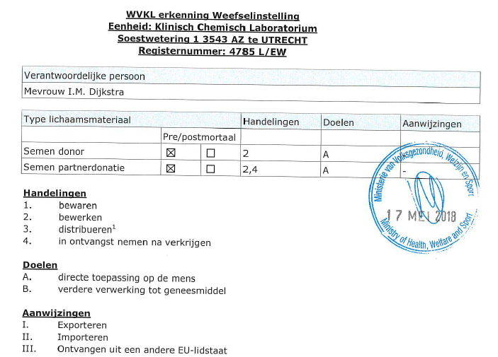

De afdeling gynaecologie heeft na een inspectiebezoek in 2018 een vergunning verkregen voor:
-donorsemen: het in ontvangst nemen na verkrijgen (verkrijgen, doneren en testen).

Dienstverleningsovereenkomst (DVO) Klinische Chemie en Gynaecologie m.b.t. semenbewerking t.b.v. IUI
In september 2019 heeft een evaluatie van de in 2018 opgestelde DVO met gynaecologie plaatsgevonden en is de DVO verlengd.

Samenvatting evaluatie:
Algemeen: beide partijen zijn tevreden. De verwachtingen m.b.t het aanbod van semen voor bewerking zijn dat deze stabiel/vergelijkbaar blijft. De afdeling gynaecologie verricht wel meer inseminaties met cryo-semen, daarbij is het laboratorium niet betrokken. Deze activiteit heeft verder ook weinig/geen invloed op het aanbod van verse semen samples voor bewerking.

Analyse van resultaten (tabel 1)
In 2019 zijn 891 semen monsters aangeboden bij het laboratorium voor bewerking ten behoeve van IUI, waarbij uiteindelijk 876 semen monsters daadwerkelijk zijn bewerkt. Het aantal niet doorgaande bewerkingen bedroeg 15 (1,7%). Ten opzichte van het voorgaande jaar is sprake van een gelijkblijvend aantal semenbewerkingen:

Tabel 1:productiegegevens m.b.t. semenbewerkingen
jaar | aantal aangeboden voor bewerken | aantal doorgaande bewerkingen | recovery  VCM (%)
2017 | 990 | 976 | 18,6
2018 | 888 | 874 | 17,7
2019 | 891 | 876 | 18,9

De gemiddelde recovery van VCM na opwerking was 18,9% wat vergelijkbaar is met de gemiddelde recovery in voorgaande jaren.

Toelichting m.b.t. gegevens t.b.v.TRIP (tabel 2):
Op het laboratorium werd 891 maal vers semen ontvangen, waarvan 29 donor samples.
Bewerking vond 15 maal niet plaats vanwege slechte kwaliteit van het semen (VCM <1 miljoen), dit betrof 15x partner semen samples. In totaal werden op het laboratorium daarom 876 samples bewerkt en uitgegeven voor inseminatie.
Door de afdeling gynaecologie werden 1007 IUI’s uitgevoerd, waarbij 131 maal cryo-semen uit de EU is geïnsemineerd zonder tussenkomst van het laboratorium.
Het totaal aantal ontvangers in 2019 bedroeg 358, waarbij 46 ontvangers met donor (vers of cryo-) semen zijn geïnsemineerd.

Tabel 2: Register van soorten en hoeveelheden weefsels en/of cellen die verkregen, getest, gepreserveerd, bewerkt, bewaard en gedistribueerd of anderszins gebruikt zijn (TRIP)
Weefsel- of cel soort | gameten
Weefsel- of celtype | semen
Aantal in opslag 1-1 | -
Aantal verkregen | 1007
Herkomst | NL: 876, waarvan 29 donor  EU (excl. NL): 131
Bron | Levende partners, levende donoren, cryo-donorsemen
Aantal afgekeurd*
Aantal bewerkt/gepreserveerd | 876
Aantal opgeslagen | -
Aantal gedistribueerd | 876 (binnen kliniek)
Aantal in opslag 31-12 | -

Ontstane zwangerschappen (al dan niet doorgaand) na IUI met bewerkt partner-of donorsemen:
Partner inseminatie: 133 (15,7%)
Donor inseminatie: 4 (13,8%)
Totaal: 137 (15,6%)

Meldingen
In 2019 zijn geen meldingen van voorvallen of bijwerkingen aan TRIP gedaan.

Proces- en risicoanalyse (PRA)
In 2018 heeft binnen het laboratorium een PRA m.b.t. het bewerken van semen plaatsgevonden, waarbij risicovolle handelingen en knelpunten geïnventariseerd zijn. Voor alle vastgestelde potentiele risico's en faalwijzen zijn oplossingen en acties vastgesteld om deze te reduceren. Implementatie van de vastgestelde acties heeft grotendeels plaatsgevonden in 2018 en 2019 en kent nog doorloop in 2020.

